2010年初中毕业生学业考试(衢州卷)
科 学
考生须知：
1．全卷满分为160分，考试时间120分钟。试卷共8页，4大题，38小题。
2．请用蓝、黑墨水的钢笔或圆珠笔将县(市、区)、学校、姓名和准考证号填写在答题卡和答题卷的相应位置上，再用2B铅笔将答题卡上的准考证号和科目对应的方框涂黑。
3．试卷Ⅰ答案必须用2B铅笔填涂在答题卡的相应位置上；试卷Ⅱ答案必须用蓝、黑墨水的钢笔或圆珠笔写在答题卷的相应位置上，做在试卷上无效。答题卷共4页。
4．本卷可能用到的相对原子质量：H—1 C—12 O—16 S—32 Cl—35.5 Fe—56 Cu—64
5．本卷计算中g取10牛／千克。
试卷Ⅰ
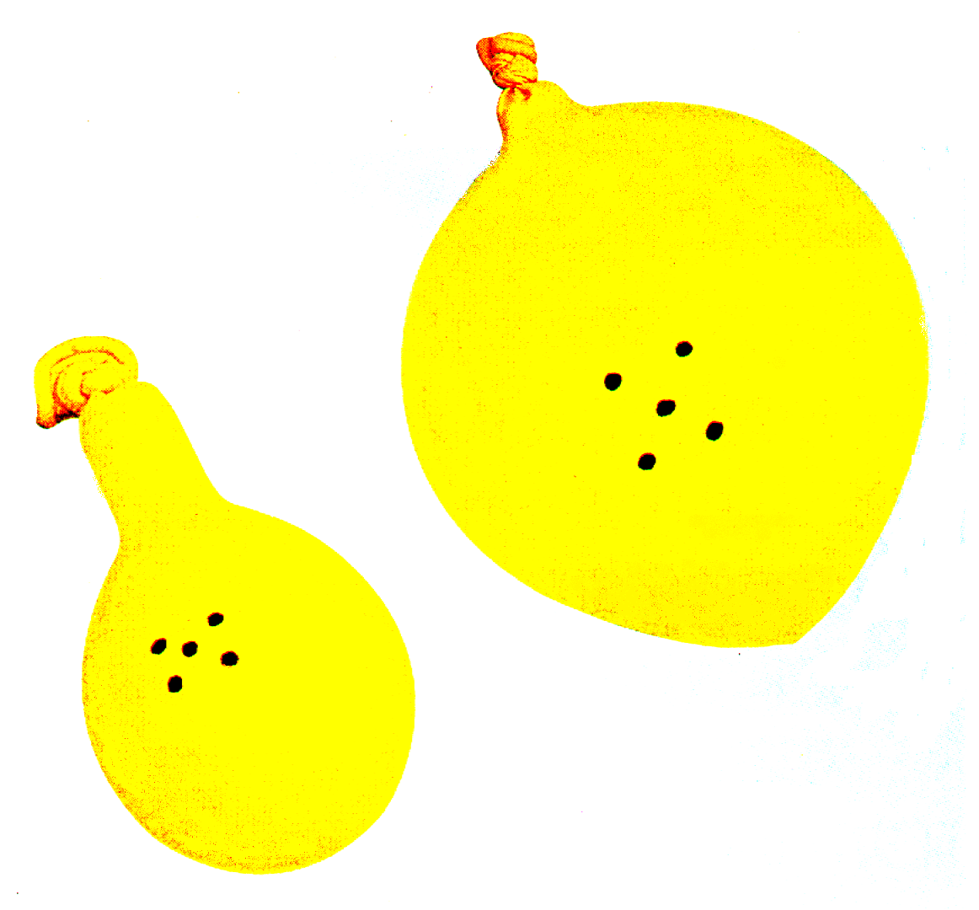
一、选择题(本题有20小题，每小题3分，共60分。请选出各题中一个符合题意的正确选项，不选、多选、错选，均不给分)
1．如图所示，在一只气球上画一些小圆点，充气使气球不断膨胀，观察此过程中各个小圆点之间的距离变化。该实验是模拟
A．板块的运动 B．细胞的生长
C．分子的运动 D．宇宙的膨胀
2．提出“日心说”的科学家是
A．托勒密 B．哥白尼 C．牛顿 D．哈勃
3．使用显微镜时，下列操作中符合要求的是
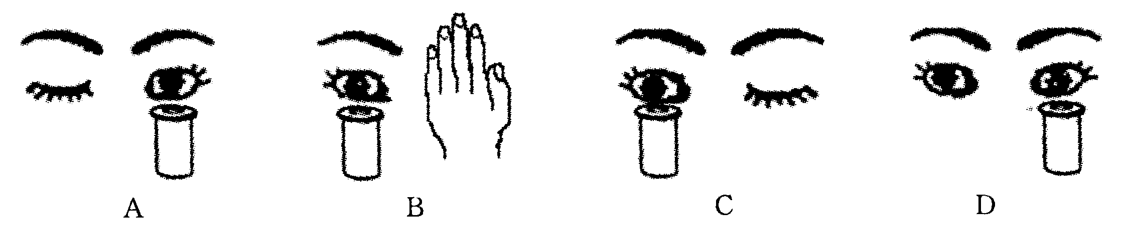
4．2010年4月14日，冰岛埃亚菲亚德拉火山全面爆发，二氧化硫气体和火山灰等直冲云霄，炽热的熔岩流将冰川熔化，形成洪水。下列说法中错误的是
A．火山是地壳运动的表现形式之一 B．人类活动是导致火山喷发的主要原因
C．冰川熔化时需要吸收大量的热 D．喷出的二氧化硫会导致酸雨增多
5．下列描述中，属于金属化学性质的是
A．铜是紫红色固体 B．汞在常温下呈液态
C．铝能与酸反应 D．钠的质地较软
6．2010年3月28日，山西王家岭煤矿发生透水事故。在救援过程中，救援人员钻了两个“生命之孔”，及时向被困人员输送营养液。该营养液中主要供能物质是
A．水 B．葡萄糖 C．维生素 D．氯化钠
7．实验室制取气体选择收集方法时，下列性质：①颜色；②密度；③溶解性；④可燃性；⑤能否与水反应，必须考虑的是
A．①②③ B．②③④ C．③④⑤ D．②③⑤
8．下列都是《科学》课本中的实验，用来说明大气压强存在的是
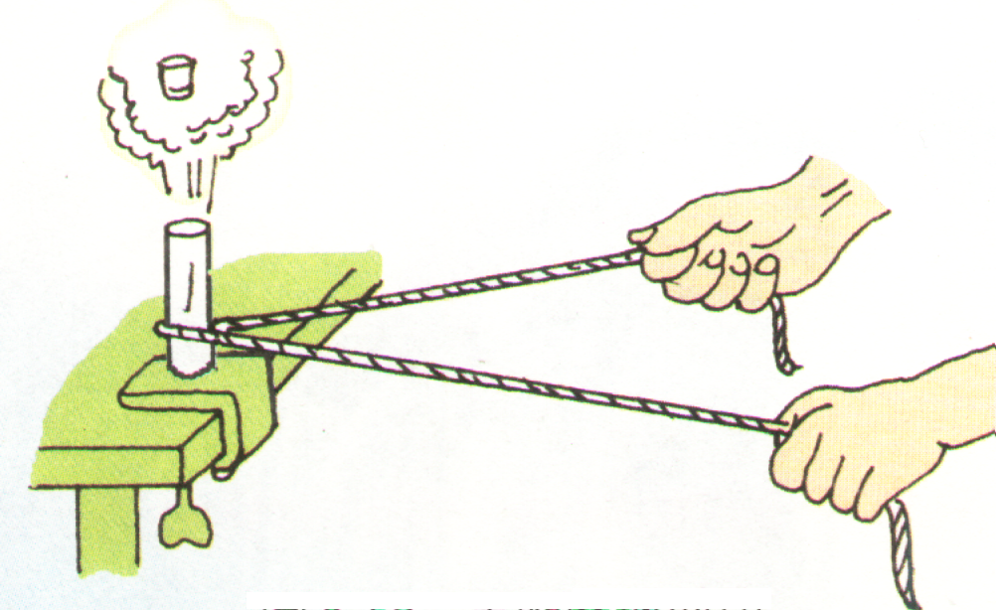
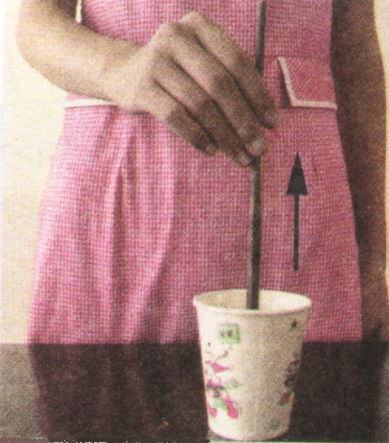
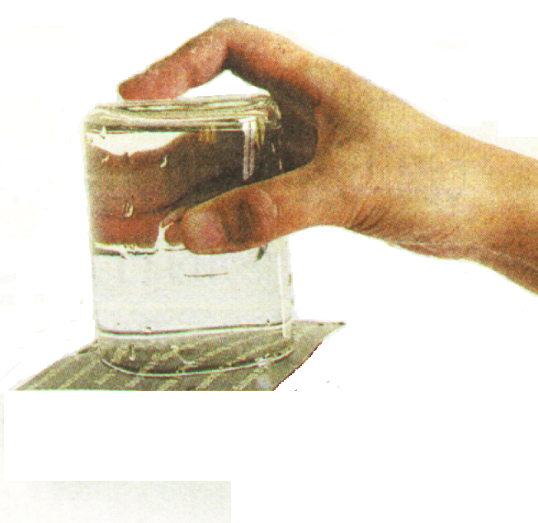
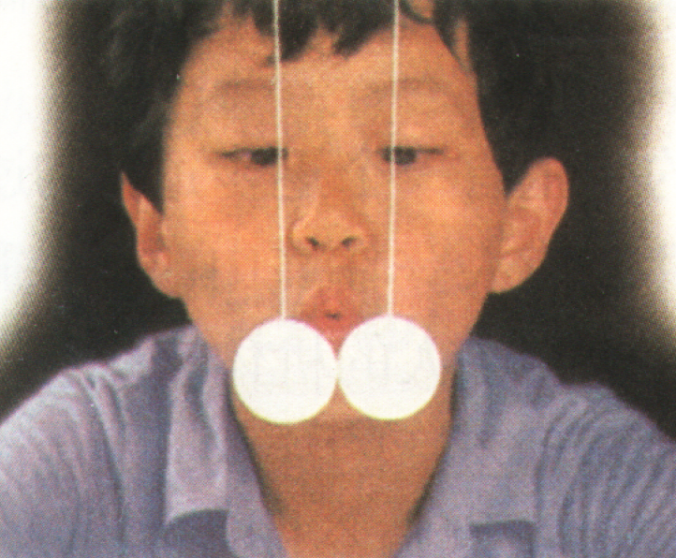
橡皮塞跳起
A
筷子提米
B
覆杯实验
C
向两球之间吹气
D

9．2013年，“嫦娥三号”将把我国自主研制的“中华牌”月球车送上月球。“中华牌”月球车装有六个车轮，车轮上刻有螺旋形花纹是为了
A．增大摩擦 B．减小摩擦 C．增大压力 D．减小压力
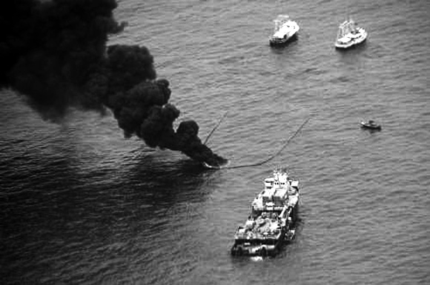
10．2010年4月20 ，位于墨西哥湾的一个石油钻井平台发生爆炸并引发大火，然后慢慢沉入海底。之后发生漏油，每天多达5000桶以上，已持续了一个多月。则下列说法正确的是
A．石油燃烧属于物理变化
B．钻井平台在下沉过程中，受到水的压强不变
C．此事件已对环境造成严重污染
D．为杜绝环境污染，人类应停止一切石油开采
11．2010年5月，美国科学家将人造DNA植入到一个细菌中，几个小时内，人造DNA"取代”了原细菌中的DNA，且该细菌还能不断繁殖。从此，世界首例完全由人造DNA控制的单细胞细菌诞生了，科学家将其命名为“辛西娅”。下列说法合理的是
A．“辛西娅”属于多细胞生物 B．“辛西娅”能不断繁殖，属于生物
C．“辛西娅”的性状不是由基因控制的 D．此实验表明生物进化论是错误的
12．清华大学的虞昊教授致力于第三代照明技术——LED灯的普及工作。LED灯的能耗小，造价低廉，使用寿命长。虞昊自制的LED台灯，用电压为6伏的电源供电，正常工作电流为300毫安。那么，此LED台灯正常工作时的功率为
A．1.8瓦 B．18瓦 C．180 瓦 D．1800
13．某同学喜欢观察鸟的行为。她曾看到某种鸟在吃蓟(ji)的种子，就想证实蓟的种子是不是它最爱吃的食物，于是用三种食物(蓟的种子、稻谷、太阳花的种子若干)进行实验研究。下列叙述错误的是
A．此实验的假设是“这种鸟可能最爱吃蓟的种子”
B．实验时应把蓟的种子放在离鸟最近的地方
C．实验前三种食物的取用数量应一样多
D．如果发现三种食物都被鸟吃完了，则这个结果不支持本实验的假设
14．在一定温度下，向盛有100克蔗糖溶液的烧杯中再加入5克蔗糖，充分搅拌后，一定保持不变的是
A．溶质的质量 B．溶液的质量 C．溶质的质量分数 D．蔗糖的溶解度
15．在研究“磁极间的相互作用规律”时，实验小组的同学分别设计了如下四个方案，其中最合理的是
A．两人各拿一块条形磁铁，并将各自的一个磁极相互靠近
B．用一块条形磁铁的一个磁极靠近另一块条形磁铁中间
C．将放在粗糙桌面上的两块条形磁铁的磁极相互靠近
D．用条形磁铁的一个磁极靠近另一块用细线悬挂并静止的条形磁铁的一个磁极
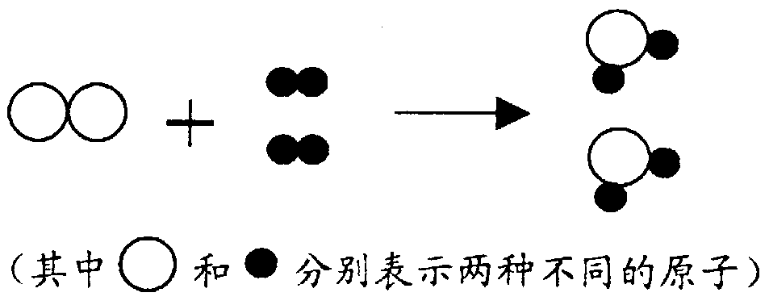
16．如图表示在一定条件下发生的某化学反应，则下列说法正确的是
A．该反应属于化合反应
B．该反应不符合质量守恒定律
C．该反应前后元素的种类发生了改变
D．两种反应物均为化合物
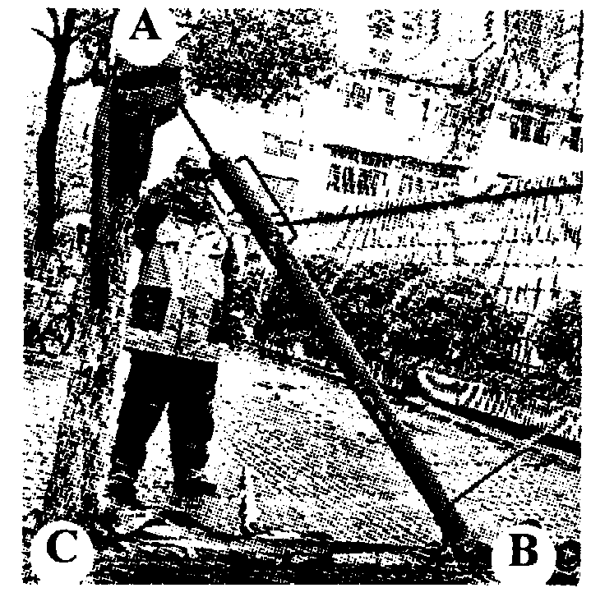
17．如图所示为一种树木扶正器。将扶正器的B端放在地面上，通过收紧带与树根部C保持一定距离。A端固定在树干上，利用液压装置产生一个推动树干的力，那么，在扶正到如图位置时，树干A点
A．受到沿BA方向的推力
B．受到垂直于AB方向的推力
C．所受推力的力臂为AB
D．所受推力的力臂为BC
18．水是一种重要的自然资源，与生物生存、工农业生产等息息相关。下列有关水的认识或观点错误的是
A．尽管水分子很小，但它是由更小的微粒构成的
B．在淡水资源缺乏的海岛上，可以用蒸馏法从海水中提取淡水
C．水是光合作用的原料，白天植物吸收的大量水主要用于光合作用
D．在自来水中滴入硝酸银溶液产生白色沉淀，说明自来水不是纯净物
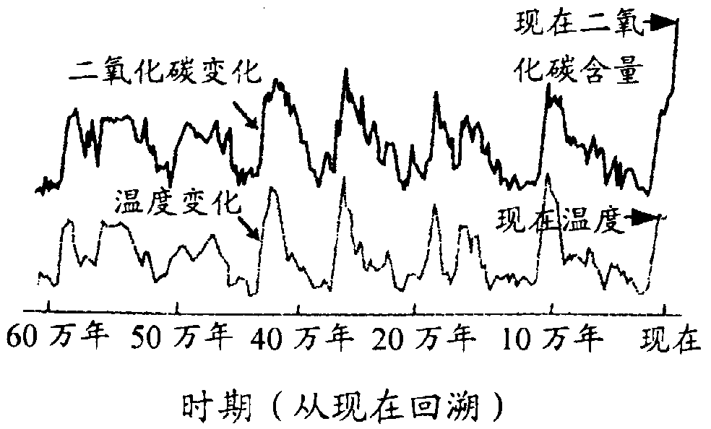
19．如图是科学家根据相关研究绘制的60万年以来大气中二氧化碳含量变化和全球温度变化的图线，据图分析可得
A．大气中二氧化碳的变化引起全球温度的变化
B．全球温度的变化引起大气中二氧化碳的变化
C．全球温度的变化与大气中二氧化碳的变化有一定的关系
D．全球温度的变化与大气中二氧化碳的变化没有关系
20．科学研究需要进行实验，得到事实，并在此基础上进行必要的推理。因此，在学习科学过程中我们需要区分事实与推论。则关于表述：①在气体扩散实验中，抽去玻璃板后，红棕色的NO₂气体进入到空气中；②在液体扩散实验中，红墨水滴人热水，热水很快变红；③扩散现象表明，一切物质的分子都在不停地做无规则运动；④温度越高，分子的无规则运动越剧烈，正确的是
A．①②是事实，③④是推论 B．①②④是事实，③是推论
C．①是事实，②③④是推论 D．③④是事实，①②是推论
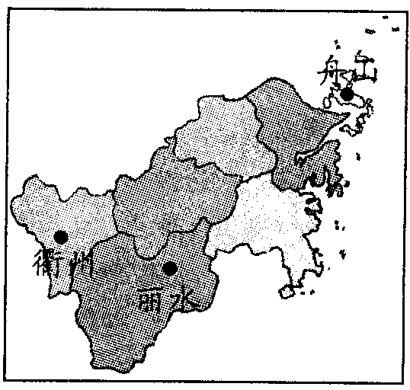
试卷Ⅱ
二、简答题(本题有9小题20空格，每空格2分，共40分)
21．如图所示的地图方向为一般地图的方向，由图可知，舟山位于丽水的 ____ 。如果衢州至丽水的路程以120千米计 算，一辆汽车以80千米／时的速度，从衢州行驶到丽水需要 ____ 小时。
22．2010年1月10日，在台金高速公路上发生一起两车相撞事故，其中一辆小车上一名未系安全带的乘客向前“飞”出，撞穿前挡风玻璃。汽车碰撞时，乘客由于具有 ____ ，直接从座位上向前“飞”出；汽车行驶的速度越大，汽车具有的 ____ 能越大，危险性就增大，因此汽车行驶要限速。
23．有一种“石头纸”，主要成分为碳酸钙，其外观与普通纸相似。
(1)鉴别“石头纸”与普通纸有多种方法。若分别点燃这两种纸，则不易燃烧的是 ____ 纸；若在纸上分别滴加 ____ ，则有大量气泡产生的是“石头纸”；
(2)若推广这种“石头纸”，可以减少树木的砍伐。过度砍伐树木带来的后果是 ____ 。(写出一种)
24．2009年8月8日，杭州市的某同学在自家菜地劳动时，左臂不慎被蛇咬伤，马上用右手抓起旁边的一块砖头，砸死了这条蛇。他发现蛇的头呈三角形，嘴里有两颗尖尖的牙齿。于是他边用力挤伤口的血，边用自来水冲洗。
(1)冲洗后，他用绳子在左臂上紧紧缠了几圈，缠绕的位置应位于伤口的 ____ (选填“近心端”或“远心端”)；
(2)接着他寻求家人的帮助，此时不能快跑，如果快跑将会导致 ____ 加快，蛇毒扩散加剧；
(3)去医院的时候，他还提醒家人把蛇带上。医生判断是剧毒的蝮蛇，马上给他注射了相应的抗蛇毒血清。这种治疗方法属于 ____ 免疫。
25．许多同学喜爱滑板运动。某同学用脚对地面向后施力时滑板前行，说明力能改变物体的 ____ ；滑板由板面、支架和轮子组成，当一个同学站在滑板上匀速直线滑行时，人和滑板受到的总重力约为600牛，轮子与水平地面的总接触面积约为8×10⁻⁴米²，则水平地面受到的压强约为 ____ 帕。
26．上海世博会浙江馆内有一只直径8米的“青瓷巨碗”，内装6吨“水”。在灯光下，青瓷碗内碧波荡漾，伴随着悠扬悦耳的丝竹，游客宛若置身如画江南。
(1)游客看到碧波荡漾的“水”面，是因为“水”面对灯光的 ____ ；
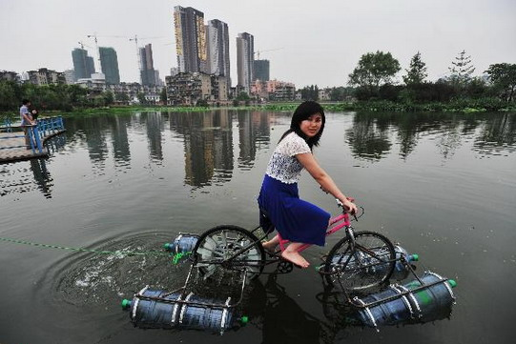
(2)围绕“青瓷巨碗”的是一个巨大的环形升降台，游客在升降台上站成一圈，升降台上升后可以同时看到“青瓷巨碗”内的景象。在某次升降中，升降台把80名游客匀速升高3米，若每位游客的质量以60千克计算，则升降台在这次上升过程中对游客所做的功为 ____ 焦。
27．如图是某同学自制的水上自行车。她在普通自行车上安装8个密闭的空水桶(每个水桶体积为0.02米³)，并在车后轮装上若干塑料片。该同学在水面上骑自行车匀速前进时，平均每个水桶约有二分之一体积浸在水 中，不计车轮和塑料片排开水的体积，则此时水上自行车受到的浮力约为 ____ 牛。
28．据报道，某人因为腹痛难忍，到医院看病。医生诊断他患了急性胆囊炎，为他做了胆囊切除手术。没想到病人的腹痛更加剧烈，几天后连肠都坏死了。于是医生不得已又切除了他的全部小肠和部分大肠。病人虽然保住了性命，但他的生活从此受到严重的影响。
(1)人的胆囊切除后，食物中的 ____ (选填“糖类”、“蛋白质”或“脂肪”)的消化会受到较大影响；
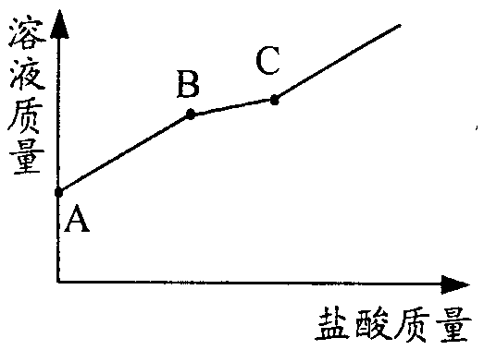
(2)若人的全部小肠和部分大肠被切除，就只能通过静脉滴注获得营养，这是因为从消化道摄入的食物失去了 ____ 的主要场所。
29．敞口放置的氢氧化钠溶液易吸收空气中的二氧化碳而变质，请写出此过程的化学方程式： ____ 。现向一定质量且部分变质的氢氧化钠溶液中逐滴加入稀盐酸，并振荡。如图表示反应过程中溶液质量随加入盐酸质量的变化而变化的情况。那么，图线BC段对应的实验现象是 ____ ，在C点时溶液中的溶质是 ____ 。
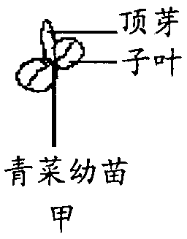
三、实验探究题(本题有5小题15空格，每空格2分，共30分)
30．某同学利用青菜幼苗(如图甲)进行了植物向光性实验。他把等量、已发芽的青菜种子均匀地排列在4个培养皿中，当青菜幼苗长高至1.5厘米左右时，对各培养皿中的幼苗分别进行不同的处理，并都用单侧光连续照射一段时间，如图乙所示。
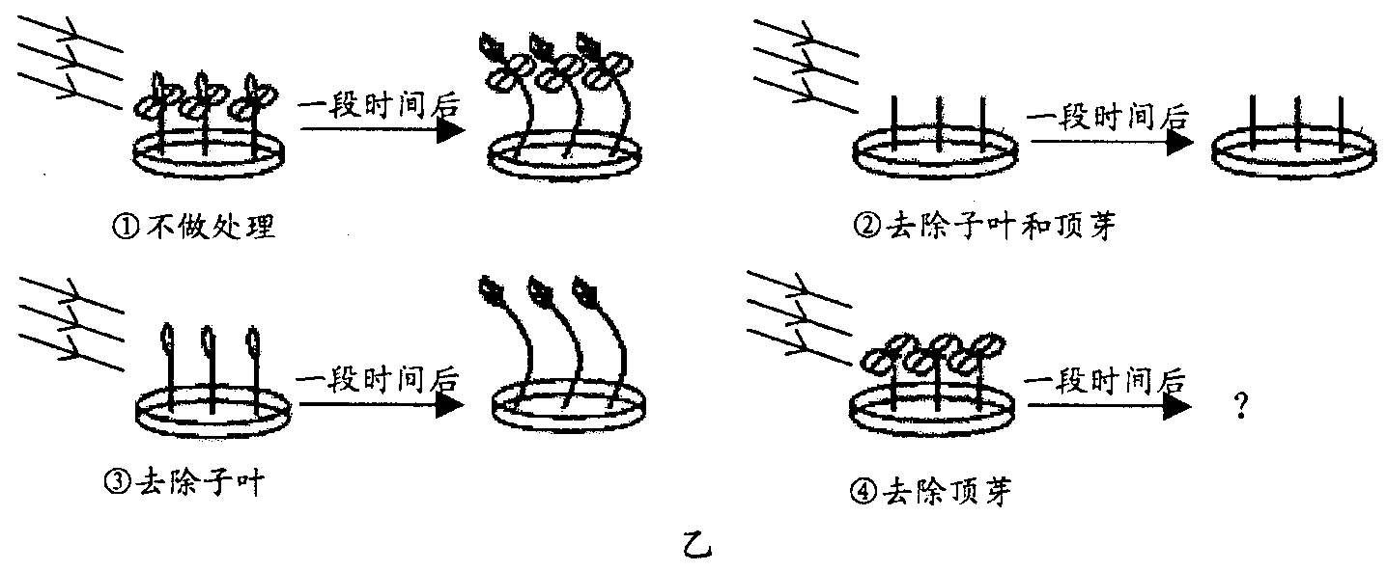
(1)青菜幼苗在单侧光照射下，向光源弯曲生长是由于生长素分布 ______ 引起的；
(2)观察①、②、③，能得出的结论是 ________ 可以产生生长素；
(3)增加④的实验目的是为了研究 __________ 是否能产生生长素。
31．如图是实验室加热KClO₃与MnO₂的混合物制取氧气的装置图。
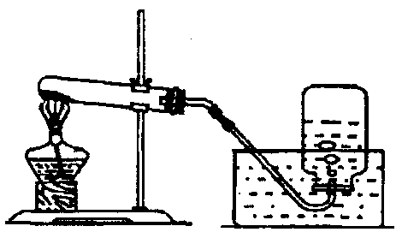
(1)下列操作顺序合理的是 ____ (填序号)；
①先加药品、再检查装置的气密性
②先检查装置的气密性、再加药品
(2)实验结束后，若要回收MnO₂，则可将试管内的剩余物经溶解、 ____ 、洗涤、干燥等加以回收。
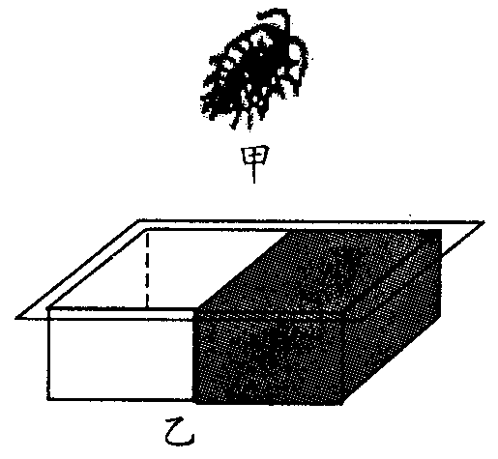
32．鼠妇(如图甲)喜欢生活在阴暗的地方。在探究“光对鼠妇生活的影响”时，有同学发现用不同的瓶装收集到的鼠妇时，瓶内的明暗程度可能会影响实验的结果。因此，又做了如下实验：八个研究小组在野外阴暗的地方各自收集了10只鼠妇，第一组至第四组将鼠妇装在无色透明的塑料瓶中，第五组至第八组将鼠妇装在褐色的瓶中，带回实验室。实验时，各小组都把10只鼠妇随机均分为两份，放在如图乙所示的纸盒中，阴暗处中央放5只，明亮处中央放5只，然后观察鼠妇的分布。下表是各小组在几分钟后观察到的鼠妇分布数及平均值：
 | 无色瓶 |  |  |  |  | 褐色瓶
 | 一组 | 二组 | 三组 | 四组 | 平均值 | 五组 | 六组 | 七组 | 八组 | 平均值
明亮处／只 | 8 | 7 | 9 | 8 | 8.0 | 1 | 2 | 1 | 3 | 1.8
阴暗处／只 | 2 | 3 | 1 | 2 | 2.0 | 9 | 8 | 9 | 7 | 8.2

(1)观察上表中第一组到第四组的实验数据，可以得出“鼠妇喜欢明亮处”的结论，分析其主要原因是在回实验室的路上，用无色瓶带回的鼠妇已经与明亮环境相 ______ ；
(2)为了减少对“光对鼠妇生活影响的实验”的干扰，在将收集到的鼠妇带回实验室时应选用 ____ 瓶。

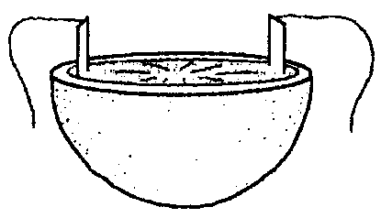
33．水果含有果酸。如图所示在水果中插入两片不同金属制成的极板，就组成了一个水果电池。某科学兴趣小组对影响水果电池电压大小的因素进行了实验研究。
(1)在水果中插入不同金属制成的极板，并保持两块极板之间的距离、极板与水果的接触面积不变，用电压表直接测量两块极板之间的电压，结果如下表：
 | 铁——锌 | 铁——铜 | 铜——锌
苹果 | 0.55伏 | 0.60伏 | 0.95伏
梨 | 0.40伏 | 0.50伏 | 0.90伏
菠萝 | 0. 50伏 | 0.55伏 | 1.00伏
橙 | 0.70伏 | 0.78伏 | 1.05伏
①画出这个实验的电路图；
②分析实验数据可以得出：在上述条件下，从金属活动性顺序看，所选用的两块极板材料之间的 ____________________ 越大，水果电池的电压越大；并且水果电池的电压还与 ___________________ 有关；
(2)若该小组的同学选用一只橙子并用铜一锌做极板，研究水果电池的电压跟极板与水果的接触面积之间的关系时，应控制 ___________________ 不变；
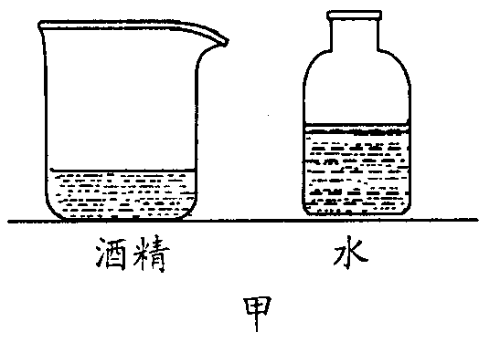
(3)关于影响水果电池电压大小的因素，你还可以研究的问题是 _______________ _______ ___ 。(写出一个)
34．实验设计的严密性、操作的规范性等都很重要，每一个环节都会影响实验结果。
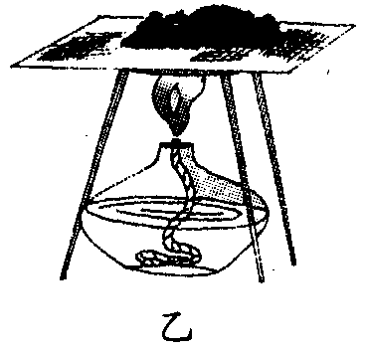
(1)两容器中分别盛有等质量的酒精和水，室温下放置几天后，两者的质量都明显减少，且酒精减少得更多，如图甲所示。某同学由此得出“酒精比水蒸发得更快”的结论。但是另一位同学认为不能得出该结论，其理由是实验中没有控制________ ________ ____ 相同，因此无法比较蒸发快慢；
(2)如图乙所示，研究“土壤中是否有其他有机物”的实验时，用天平称取刚挖出的土壤50克，并放在细密的铁丝网上，用酒精灯加热。一段时间后停止加热，待土壤冷却后称得其质量为45.2克，实验过程中土壤没有通过铁丝网流失，则说明土壤中含有的有机物质量为4.8克。某同学认为没有用 _________________ 做实验，因此得不出有机物质量为4.8克的结论；
(3)在“证明植物进行呼吸”的实验时，取一大口塑料瓶，装入豆芽，盖紧瓶盖，在暗处放置一个晚上，然后打开瓶盖，将点燃的蜡烛放人瓶内，蜡烛立刻熄灭。甲同学由此得出“塑料瓶内的O₂减少了”，乙同学则由此得出“塑料瓶内的CO₂增多了”，你认为 ____ 同学的结论更合理。
四、分析计算题(本题有4小题，第35题4分，第36题8分，第37题8分，第38题10分，共30分)
35．在一个湖泊中发现了5种不同的生物，分别是鱼、虾、河蚌、小球藻和水蚤，并对它们的食物关系进行分析，结果如下表：
生物种类 | 鱼 | 河蚌 | 小球藻 | 虾 | 水蚤
食物 | 虾 | 水蚤、小球藻 | ／ | 水蚤 | 小球藻
(1)观察表格中的信息可知，在这些生物中，生产者是 _________ ；
(2)根据上表的食物关系，写出最长的一条食物链 ____________________ 。
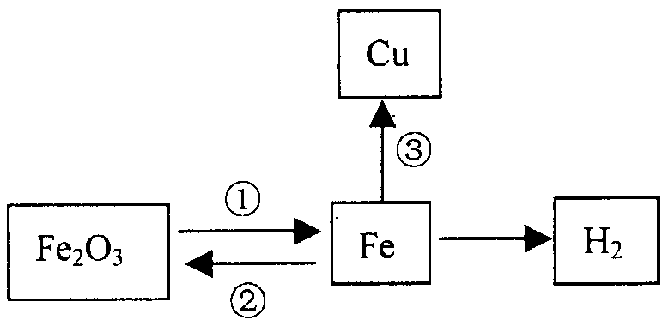
36．构建知识网络是一种重要的学习方法。图为某同学绘制的铁的化学性质网络示意图。请分析回答下列问题：
(1)反应①中可用 ____ (填化学式)作还原剂；
(2)反应②导致每年有大量的钢铁锈蚀，为阻止该反应的发生，人们常采用在钢铁表面涂刷油漆或镀上其它金属等方法。这两种方法的共同原理是阻止钢铁与 ____ 接触；
(3)早在西汉时期，我国劳动人民就利用铁与硫酸铜溶液反应制取铜，称为“湿法炼铜”，即反应③，若用该方法制得铜16千克，理论上需要溶质质量分数为10％的硫酸铜溶液多少千克?

37．下表是国家对“饮酒驾车”和“醉酒驾车”的界定标准：
饮酒驾车 | 20毫克／100毫升≤血液中的酒精含量<80毫克／100毫升
醉酒驾车 | 血液中的酒精含量≥80毫克／100毫升
白酒、红酒和啤酒中均含有乙醇(俗称酒精，化学式为C₂H₅OH)，饮酒后酒精可进入人体血液中。请回答下列问题：
(1)乙醇(C₂H₅OH)中碳、氢、氧元素的质量比是C﹕H﹕O＝ ____ ；
(2)饮酒会使人的 ____ 系统过度兴奋或麻痹抑制，容易引发交通事故。某人饮酒后驾车，被交警发现，经测定其每100毫升血液中酒精含量为93毫克，属于 ____ 驾车；
(3)在治理酒后驾车中，酒精检测仪发挥了重要作用。如图甲是酒精检测仪，图乙是检测仪的简化电路图，R₀为定值电阻，R为气敏电阻，该电阻阻值与酒精气体含量的关系如图丙，如果图乙中电流表示数越大，说明司机吹出的气体中酒精含量就 ____ 。
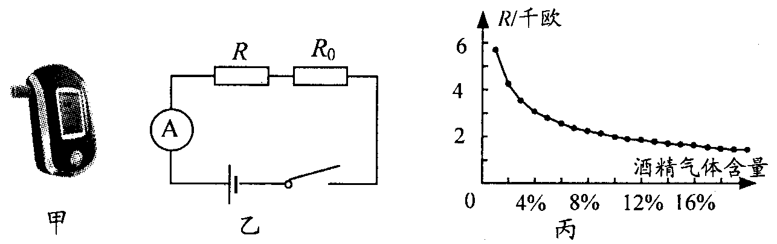

38．在渔船上安装“风光互补发电”装置，利用太阳能电池板和风力发电机发电，以节省燃油，在舟山渔区成为现实。舟山市将在1000艘渔船上安装“风光互补发电”装置。“风光互补发电”装置由风力发电机、太阳能电池板、充电器、蓄电池等组成，太阳能电池板、风力发电机的设计寿命为20年，蓄电池约4年更换一次，项目价格如下表：
项目 | 风力发电机 | 太阳能电池板 | 充电器 | 蓄电池 | 安装费
价格(约) | 5000元 | 4000元 | 1000元 | 2000元 | 2000元
(1)“风光互补发电”装置中的风力发电机是根据 ____ 的原理来工作的；
(2)渔船通讯、导航及照明用电原来是通过燃烧柴油发电提供的，如果柴油中碳元素的质量占柴油质量的84％，且完全燃烧时全部碳元素均转化为二氧化碳，则完全燃烧1千克柴油将释放 ____ 千克二氧化碳；
(3)“风光互补发电”装置的发电功率为500瓦，正常工作1小时可产生多少电能?如图是不同发电方式的
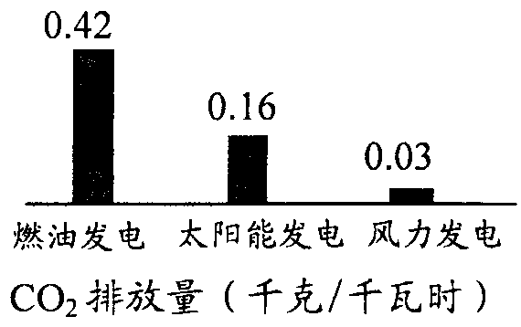
CO₂排放量，若在1000艘渔船上安装这套“风光互补发电”装置，则与燃油发电相比，一天(正常发电8小时)至少减少CO₂排放多少千克?
(4)某同学想在自己家的屋顶上安装这套“风光互补发电”装置，若该装置平均每天正常工作8小时，目前 电费价格约为0.54元／千瓦时，请你帮他通过计算决定是否安装这套装置。

浙江省2010年初中毕业生学业考试(衢州卷)科学试题
参考答案及评分标准
一、选择题(本题有20小题，每小题3分，共60分。请选出各题中一个符合题意的正确选项，不选、多选、错选，均不给分)
题号 | 1 | 2 | 3 | 4 | 5 | 6 | 7 | 8 | 9 | 10
答案 | D | B | D | B | C | B | D | C | A | C
题号 | 11 | 12 | 13 | 14 | 15 | 16 | 17 | 18 | 19 | 20
答案 | B | A | B | D | D | A | A | C | C | A
二、简答题(本题有9小题20空格，每空格2分，共40分)
21．东北方向(或东北) 1.5 22．惯性 动(或机械)
23．(1)石头稀盐酸
(2)水土流失(或土壤沙化、森林面积锐减、气候恶化等其它合理答案也给分)
24．(1)近心端 (2)血液循环 (3)人工被动(或人工、特异性)
25．运动状态7.5×10⁵ 26．(1)反射 (2)1.44×10⁵ 27．800
28．(1)脂肪 (2)消化与吸收(只填“消化”或“吸收”给1分)
29．2NaOH＋CO₂＝Na₂CO₃＋H₂O 有气泡产生 NaCl(或氯化钠)
三、实验探究题(本题有5小题15空格，每空格2分，共30分)
30．(1)不均匀 (2)顶芽 (3)子叶 31．(1)② (2)过滤 32．(1)适应 (2)褐色(或深色)
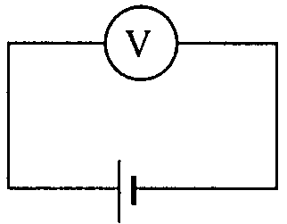
33．(1)① ②金属活动性的差异 水果的种类 (2)极板间的距离

(3)水果电池的电压与极板间的距离是否有关?(其它合理说法也给分)
34．(1)液体的表面积(或容器口大小) (2)干燥的土壤 (3)甲
四、分析计算题(本题有4小题，第35题4分，第36题8分，第37题8分，第38题10分，共30分)
35．(1)小球藻(2分) (2)小球藻→水蚤→虾→鱼(2分)
36．(1)CO(或H₂或C)(2分) (2)氧气和水(2分)
(3)设需要10％的硫酸铜溶液的质量为x
Fe + CuSO₄===FeSO₄+Cu (1分)
160 64
10％x 16千克
160﹕64＝10％x﹕16千克 (2分)
x＝400千克 (1分)
37．(1)12：3：8(2分) (2)中枢神经(或神经)(2分) 醉酒(2分) (3)越大(2分)
38．(1)电磁感应(2分) (2)3.08(2分)
(3)W＝Pt＝0.5千瓦×1小时＝0.5千瓦时(2分)
减少二氧化碳的排放量＝1000×8×0.5千瓦时×(0.42—0.16)千克／千瓦时=1040千克(2分)
(4)二十年电费＝20×365×8×0.5千瓦时×0.54元／千瓦时＝15768元
风光互补发电成本＝5000元+4000元十1000元+2000元×5+2000元＝22000元
因为风光互补发电成本高于二十年电费，所以不经济，建议不安装该装置。(2分，没有具体计算分析不得分)

